بررسی کانی سازی در منطقه چاه مضراب، جنوب شرق گزیک، خراسان جنوبی
مجید تقی زاده 1*؛ محمدحسین زرین‌کوب 2؛ محمدحسین یوسف زاده 3؛ امیر مهدوی4
¹دانشجوی کارشناسی ارشد پترولوژی؛ دانشکده علوم؛ دانشگاه بیرجند: m.taghizadeh@birjand.ac
² استاد گروه زمین شناسی، دانشگاه بیرجن zarinkoub@birjand.ac.ir
³ دانشیار گروه زمین شناسی ؛ دانشگاه بیرجند myousefzadeh@birjand.ac.ir
⁴ دانشیار گروه زمین شناسی ؛ دانشگاه بیرجند am.mahdavi@birjand.ac.ir

چکیده
محدوده موردمطالعه در منطقه چاه مضراب در 25 کیلومتری جنوب شرق گزیک و در بخش شمالی زون زمین‌درز سیستان، شرق ایران در شهر بیرجند قرارگرفته است. واحدهای سنگی این منطقه شامل سنگ‌های رسوبی شیل، ماسه‌سنگ و کنگلومرا باسن ائوسن، سنگ‌های آتشفشانی مجموعه افیولیت ملانژی نظیر بازالت، آندزیت بازالتی و آندزیت پورفیری به سن کرتاسه می‌باشد که توسط سنگ‌های ترشیری با ترکیب گرانیتوئیدی قطع‌شده‌اند. میزبان اصلی کانه‌زایی در منطقه موردمطالعه مجموعه گدازه زیردریایی با ترکیب آندزیت بازالتی، آندزیت و سنگ‌های آذرآواری هستند. ماده معدنی سولفیدی، کربناتی و اکسیدی به‌صورت شکافه‌پرکن ورگه‌ای در امتداد شکستگی و گسل‌ها در داخل واحد گدازه شکیل شده است. فازهای سولفیدی پیریت و کالکوپیریت، کانه‌های کربناتی از قبیل مالاکیت و آزوریت، کانه‌های اکسیدی آهن نظیر هماتیت، مگنتیت و گوتیت، می‌باشند.

کلمات کلیدی: کانی سازی، گزیک، کوارتزدیوریت، زمین‌درز سیستان، چاه مضراب، هماتیت، مگنتیت، مالاکیت.

Investigation of mineralization in Chah Mazrab, south east of Gazik, Southern Khorasan

Taghizadeh,M*؛Zarrinkoub, M.H؛Yousefzadeh,M.H؛Mahdavi,A.
Geology department,Faculty of Sciences University of Birjand
.
Abstract
The study area is located, in the Chah Mazrab region, 25 km south-east of Gazik, in north part of sistan suture zone, East of Iran
the rocky units of the study area are Eocene such as shale, sandstone and conglomerate, volcanic rocks as basalt, andesite-basalt, andesite and pyroclastic belong to Cretaceous age, which have intruded by tertiary quartzdioritic rocks. The host of mineralization in the study area is a submarine lava comprised of basaltic andesitic and andesite. The Mineralization has occurred as sulphides, carbonates and oxides along the fractures and faults, inside the lava unit, as open space filling structures.The sulfide phase are pyrite and chalcopyrite the carbonates are, malachite and azurite, and hematite, magnetite and goethite, are the oxides phases.

Key words:Mineralization, Gazik, Quartz diorite, Sistan suture zone, Chah Mazrab, Hematite, Magnetite, Malachite
مقدمه
منطقه موردمطالعه در منطقه چاه مضراب، در 25 کیلومتری جنوب شرق گزیک و در شمال شرق نقشه زمین‎شناسی 100000/1 گزیک (Guillou et al. 1981) و بین طول‌های جغرافیایی ″00 ′20 °60 و″00 ′35 °60 شرقی و عرض‌های جغرافیایی ″00 ′30 °32 تا ″00 ′50 °32 شمالی در استان خراسان جنوبی جای گرفته است. (شکل1)، این منطقه در بخش شمالی زون زمین‌درز سیستان (Tirral etal.,1983) قرارگرفته است که از دو ایالت مجزای زمینساختی- رسوبی (گزیک- سهل- آباد) تشکل شده است (Babazadeh.,2013). زون سیستان درنتیجه برخورد دو بلوک لوت و افغان تشکیل‌شده است و زمان بسته شدن آن با استفاده از روش‌های سن سنجی متفاوت، مربوط به کرتاسه پسین- پالئوژن می‌دانند
(Brocker et al., 2013, Angiboust et al.,2013, Zarrinkoub et al.,2012) واحدهای سنگی این منطقه شامل سنگ‌های رسوبی منسوب به ائوسن، سنگ‌های آتشفشانی نظیر بازالت، آندزیت بازالتی و آندزیت پورفیری به سن کرتاسه می‌باشد که توسط سنگ‌های ترشیری با ترکیب کوارتزدیوریت قطع‌شده‌اند. بررسی کانی زایی در مجموعه آتشفشانی این منطقه هدف این پژوهش بوده است.

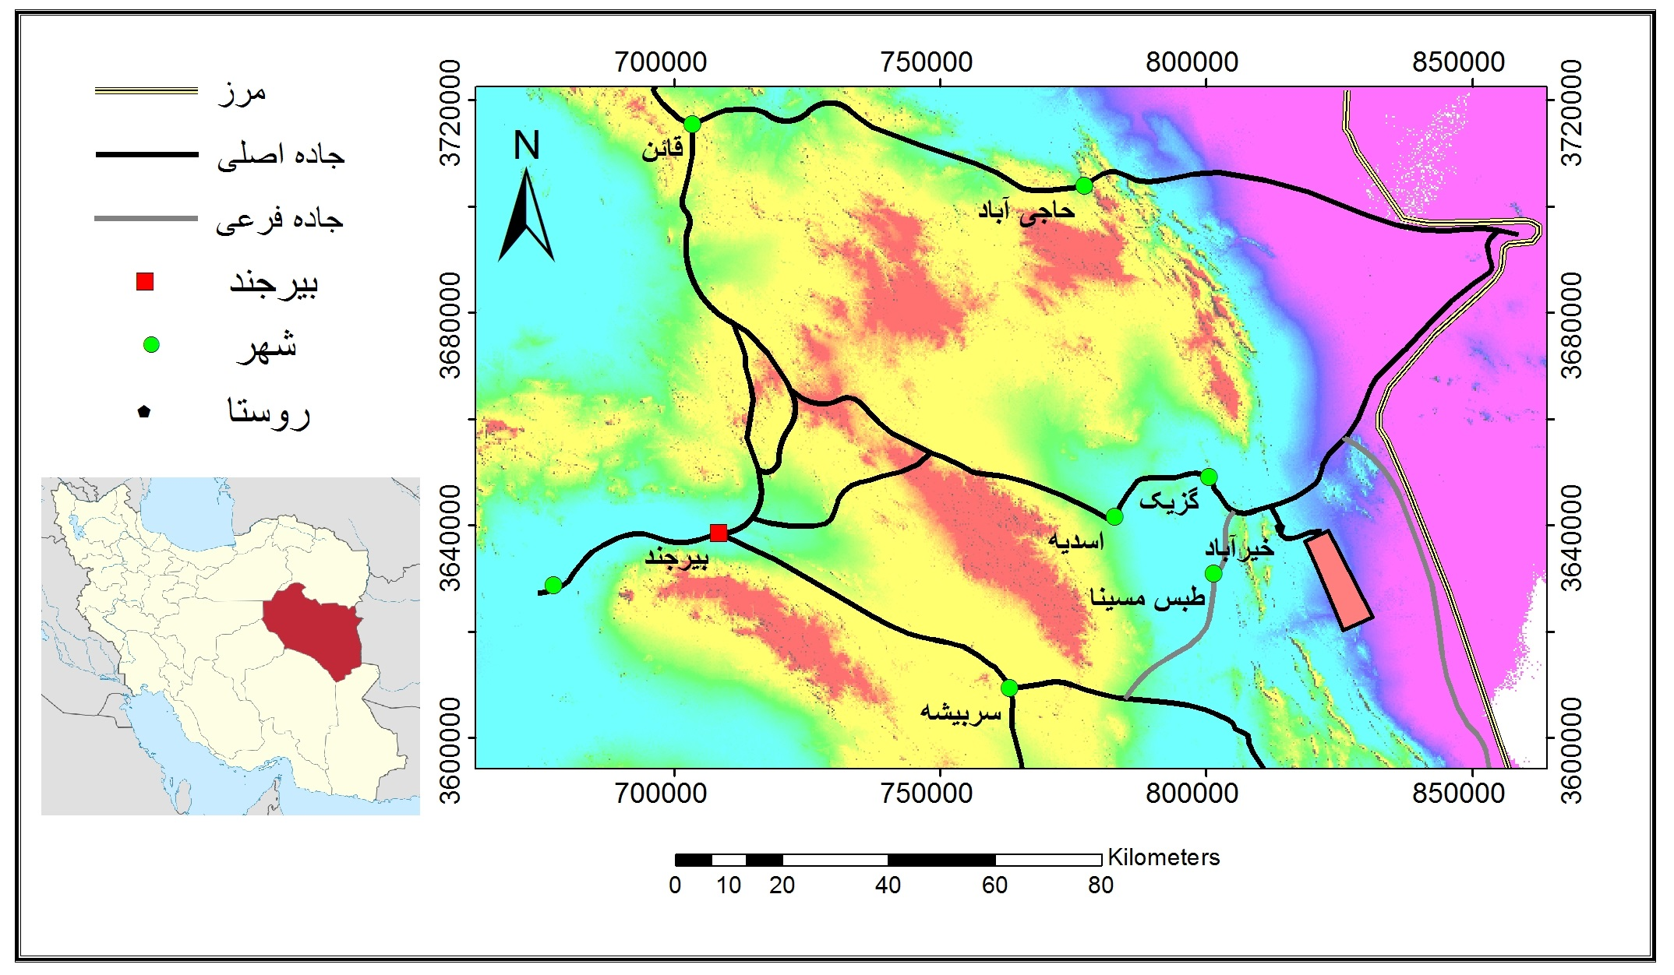
شکل1. نمایی از موقعیت جغرافیایی منطقه موردمطالعه.

بحث
زمین‌شناسی
واحدهای سنگی منطقه موردمطالعه سنگ‌های آتشفشانی نظیر بازالت و آندزیت-بازالت و آندزیت پورقیری به سن کرتاسه و سنگ‌های رسوبی شامل شیل، ماسه‌سنگ و کنگلومرا باسن ائوسن است. که توسط سنگ‌های نیمه عمیق ترشیری با ترکیب کوارتزدیوریت قطع‌شده‌اند. (Guillou et al., 1981) مجموعه واحدهای اتشفشانی دارای ساخت بالشی بوده و جزو واحدهای افیولیت ملانژی منطقه محسوب می‌شوند. واحدهای آذرینی که در این سنگ‌ها و سنگ‌های رسوبی منطقه نفوذ کرده‌اند نه‌تنها کوارتز دیوریت بلکه گرانیت و گرانودیوریت و تونالیت را نیز شامل می‌شوند.(شکل2)

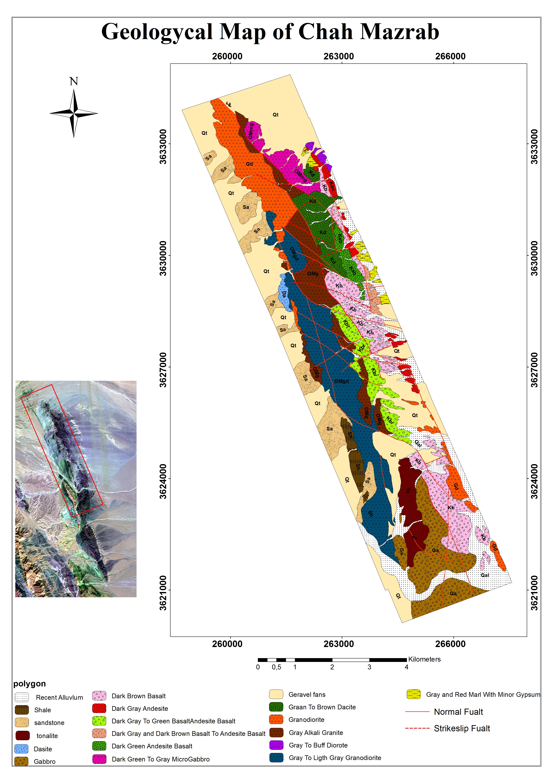
شکل2. نقشه زمینشناسی منطقه موردمطالعه.

بررسی‌های ساختاری
غالب گسل‌ها در منطقه چاه مضراب دارای روند شمال غربی- جنوب شرقی می‌باشد (شکل3). این گسل‌ها فضای مناسبی برای چرخش محلول‌های گرمابی کانه دار و نهشت آن‌ها را به‌صورت رگه‌ای فراهم نموده است
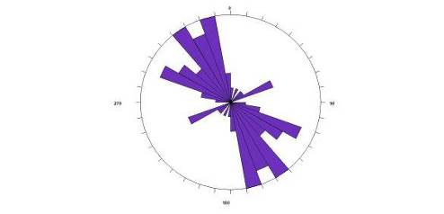
شکل3. روند عمومی گسل های منطقه چاه مضراب بر روی نمودار گل سرخی.

بررسی اثرات دگرسانی
با توجه به مطالعات صحرایی و میکروسکوپی صورت گرفته از نمونه‌های دگرسان شده، انواع دگرسانی‌های سریسیتیک، آرژیلیک و پروپیلیتیک در منطقه موردمطالعه تشخیص داده‌شده ‌است. دگرسانی در آندزیتهای منطقه چاه مضراب از سمت شرق به غرب به‌تدریج بیشتر شده بطوریکه در مجاورت توده نفوذي دگرسانی شدید و آثار کانی زایی نیز در آن مشاهده می‌شود. دگرسانی و کانی زایی در توده نفوذي که عمدتاً از جنس گرانودیوریت است نیز گسترده و شدید می‌باشد. پیریت یکی از کانی‌های حاصل دگرسانی در این سنگ‌ها است. وجود اپیدوت و تا حدي کلریت فراوان باعث رنگ سبز در بیشتر مجموعه آذرین شده است. کلسیت به اشکال مختلف در این سنگ‌ها مشاهده می‌شود. وجود لکه‌های نودول مانند اپیدوتی و پیریت از ویژگی‌های زون دگرسانی پروپیلیتیک است. در این زون، پلاژیوکلازها به‌طور کامل به اپیدوت، کلریت، کلسیت و کانی‌های فرومگنیزین عمدتاً هورنبلند تبدیل‌شده‌اند (هدایتی و همکاران، 1395). دگرسانی پتاسیک در منطقه چاه مضراب رخنمون قابل‌توجهی ندارد و فقط احتمال حضور این زون در اعماق زیاد است. دگرسانی فیلیک و آرژیلیک در بخش غربی گسترش بیشتري دارند. مطالعات صحرایی نشان می‌دهد که رخنمون‌های این دگرسانی عمدتاً تحت تأثیر عوامل کانه زا قرارگرفته‌اند، چون اولاٌ این مناطق منطبق بر بخش‌های غنی از پیریت می‌باشند، ثانیاٌ شکستگی و نفوذپذیری در آن‌ها شدید و دارای گستردش بالایی است. پیریتهاي شکل دار تا نیمه شکل دار در این زون دیده می‌شوند. همچنین کانی‌های فرومگنیزین خصوصا بیوتیتها به اکسیدهاي آهن، کانی‌های تیره و سریسیت (موسکویت ریزدانه) دگرسان شده‌اند. پیریتهاي پراکنده در این زون غالباً براثر نفوذ آب‌های جوي و تولید اسید سولفوریک به هیدروکسیدهای آهن تبدیل و باعث ایجاد رنگ‌های زرد و قرمز شده‌اند. عمده دگرسانی‌ها در بخش افیولیتی از نوع کلریتی، اپیدوتی و سرسیتی می‌باشد. در این بخش با توجه به‌شدت بالای دگرسانیهای موجود، کانهزاییهای مس ازجمله مالاکیت، آزوریت، پیریت، کالکوپیریت و همچنین کانهزایی آهن (هماتیت و مگنتیت) وجود دارد. سنگ‌های نفوذی عمدتاً دگرسانی سرسیتی- کلریتی (به‌طور محدود آرژیلیک) را نشان می‌دهند. در این بخش به همراه سنگ‌ها کانهزاییهای آهن (مگنتیت) به‌طور دانه پراکنده وجود دارد.

.بررسی کانهزایی در منطقه
کانیزاییهای قابل‌شناسایی در منطقه موردمطالعه شامل مس و آهن رگه‌ای هیدروترمال می‌باشد. (شکل4 الف) کانیزایی مس به‌صورت اکسیدها وکربنات هاي مس همانند مالاکیت، آزوریت و کالکوپیریت، بورنیت، کالکوسیت دیده می‌شوند. این رگه‌ به‌صورت گسترده داراي اکسیدهاي آهن همانند هماتیت و مگنتیت و گوتیت هستند (شکل الف). کانیسازی در منطقه چاه مضراب به‌صورت توده‌ای، پرکننده حفرات، رگه- رگچهای و افشان در سنگ‌های آتشفشانی مجموعه افیولیت ملانژ دیده می‌شود. اکسیداسیون مگنتیت به هماتیت در زیر میکروسکوپ به‌صورت تشکیل تیغ‌های هماتیت در سطح مگنتیت و یا به‌صورت جانشینی منطقه‌ای با هسته‌های از مگنتیت باقیمانده قابل‌مشاهده است. هماتیت اولیه به‌صورت اسپکیولاریت تشکیل‌شده است که فراوانی قابل‌توجهی دارند، به‌گونه‌ای که بخش عمده هماتیتها اسپکیولاریتی می‌باشند. هیدروکسیدها و اکسیدهای آهن (گوتیت و لیمونیت) در بین کانی‌های ثانویه، فراوان‌ترین گونه می‌باشند که درامتداد شکستگی‌ها به‌وفور مشاهده می‌شوند. کانی‌های سولفیدی (پیریت، کالکوپیریت، اسفالریت) به مقدار ناچیز همراه اکسیدهای آهن دیده می‌شوند که به شکل تأخیری نسبت به مگنتیت و هماتیت ایجادشده‌اند و در ذخایر آهنی، مراحل نهایی گرمابی را نشان می‌دهند.
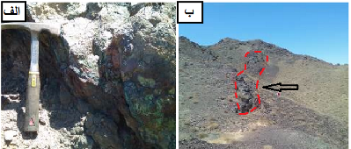
ب
Fe
Cu
الف
شکل5. الف) رگه کانی زایی آهن و مس و ب) مالاکیت همراه بارگه معدنی آهن هیدروترمال

کانی‌شناسی
بر اساس مطالعات آزمایشگاهی و میکروسکوپی، کانی‌های اصلی تشکیل‌دهنده این کانی زایی شامل: کانی‌های سولفیدی (کالکوپیریت و پیریت) کربناتی (مالاکیت و آزوریت) اکسیدی، هماتیت، مگنتیت، لیمونیت و گوتیت رده‌بندی‌شده‌اند. کوارتز و کلسیت از مهم‌ترین باطله‌ها محسوب می‌شوند.

هماتیت و مگنتیت
مگنتیت و هماتیت مهم‌ترین کانی‌های آهن‌دار (شکل6. A) در منطقه چاه مضراب‌ هستند. مگنتیتها عمدتاٌ دارای بافت‌های دانه پراکنده، برشی، پرکننده حفرات و رگه- رگچهای بوده و به‌صورت خود شکل تا بی‌شکل‌ مشاهده میشوند. هماتیت معمولاً توسط فرآیند هوازدگی به وجود می‌آید. بخشی از هماتیتهای اولیه به شکل اسپکیولاریت مشاهده می‌شوند. تراکم و فراوانی اسپکیولاریت ها در این منطقه نسبتاً بالاست.اکسایش مگنتیت اولیه باعث مارتیتی شدن شده است. کانی‌های سولفیدی نظیر پیریت و کالکوپیریت نیز در درون سنگ‌ها به‌صورت پراکنده و پرکننده حفرات دیده می‌شود (شکل6، الف و ب).

مالاکیت
فراوان‌ترین کانی مس (شکل 6. B) در منطقه موردمطالعه مالاکیت می‌باشد که معمولاً به‌صورت رگه- رگچهای و شکافه‌پرکن همراه با سایر کانه‌های مس دار و اغلب همراه با هماتیت و مگنتیت مشاهده می‌شود. در نمونه دستی به رنگ سبز و در مقاطع نازک و صیقلی به رنگ سبز مایل به زرد دیده می‌شوند. دارای انعکاس داخلی قوی است. کانی مالاکیت، به‌طورمعمول در پهنه اکسیدان کانسارهای مس رگه‌ای یافت می‌شود (شکل6، ج و د).
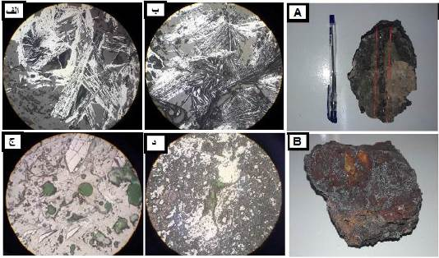
شکل6. A تصویر آهن و B تصویر مس در مقیاس نمونه دستی. الف و ب نمایی از تصویر میکروسکوپی در نور انعکاسی هماتیت و مگنتیت (مگنتیت های در حال تبدیل به هماتیت های تیغه‌ای در شکل الف و هماتیت های اولیه تیغه‌ای شکل (اسپکیولاریت ها) در شکل ب)- ج و د نمایی از تصویر میکروسکوپی مالاکیت (نور XPL).که مالاکیت ها به‌صورت رگه- رگچه¬ای و شکافه‌پرکن دیده می‌شوند.
لیمونیت
کانی اکسید آهن آبدار و غالباً به رنگ زرد مایل به قهوه‌ای می‌باشد که بیشتر در قسمت‌های اکسیدان و در بخشهای سطحی دیده می‌شود (شکل7، الف).

پیریت
پیریت اغلب در زون دگرسانی سریسیتیک و پروپلیتیک به‌صورت شکل دار، نیمه شکل دار تا بی‌شکل و با بافت انتشاری و دانه پراکنده در مقاطع مشاهده می‌شود. پیریت به‌صورت بلورهای منفرد یا مجموعه پراکنده در متن سنگ‌ها به‌صورت رگچهای و ریز رگچهای مشاهده می‌شود (شکل7، ب، ج و د).

کانی‌های باطله
فراوان‌ترین کانی‌های باطله منطقه شامل کلسیت، کوارتز و کانی‌های رسی می‌باشد. کلسیت به‌صورت رگه- رگچهای و شکافه‌پرکن هم در مشاهدات صحرایی و هم در مقاطع میکروسکوپی قابل‌مشاهده می‌باشد. کانی‌های رسی و کوارتز در زون‌های دگرسانی فراوان یافت می‌شوند (شکل8، الف و ب).
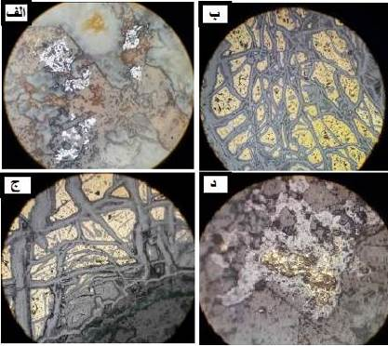
شکل7. تصاویر میکروسکوپی مقاطع از منطقه موردمطالعه. الف نمایی از تصویر میکروسکوپ نور انعکاسی لیمونیت. ب، ج و د نمایی از تصویر میکروسکوپ نور انعکاسی پیریت (نور XPL)؛ که بافت‌های با بافت انتشاری و دانه پراکنده پیریت به‌خوبی دیده می‌شود.

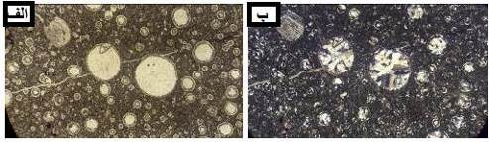
شکل8. تصاویر میکروسکوپی سیلیس‌هایی که فضاهای موجود در آندزیت-بازالت را پرکرده و بافت آمیگدالی به سنگ داده است. الف درPPL و ب در XPL.
نتیجه‌گیری
مطالعات صورت گرفته در منطقه موردمطالعه حاکی از آن است که میزبان اصلی کانهزایی در منطقه مجموعه گدازه زیردریایی با ترکیب آندزیت- بازالتی و آندزیت است که با روند شمال غربی- جنوب شرقی گسترش طولی زیاد و ضخامت نسبتاً کم قرار دارند. ماده معدنی به‌صورت شکافه‌پرکن ورگه‌ای در امتداد شکستگی و گسل‌ها تشکیل‌شده است. گسل‌ها هم مجرایی برای چرخش سیال گرمابی و هم فضایی برای تجمع و تشکیل ذخیره بوده‌اند. دگرسانی‌های کلریتی، کربناته، سیلیسی و آرژیلیتی شدن از فراوانی زیادی برخوردارند. کانیزایی در منطقه به‌صورت کانی‌های سولفیدی و کربناتی مس و اکسیدی آهن می‌باشد با توجه به الگوی دگرسانی- کانیسازی و توده‌های نفوذی در ارتباط با آن می‌توان مدل کانی‌سازی در محدوده چاه مضراب را از نوع IOCG دانست که نیاز به مطالعه بیشتر دارد.

منابع
- زرین‌کوب، م.ح. خطیب، م.م. چانگ، س.ل؛ و محمدی، س.س. ۱۳۹۱، تحلیل تکوین ماگماتیسم سنوزوئیک در گستره شرق ایران (بخش شمالی ایالت ساختاری سیستان). طرح پژوهشی دانشگاه بیرجند، ۱۱۵ صفحه.
هدايتي نجمه, بومري محمد, & بيابانگرد حبيب. ويژگي هاي ژئوشيميايي و سنگ شناسي مجموعه آذرين نخيلاب، شمال باختر زاهدان.

Tirrul, R., et al. "The Sistan suture zone of eastern Iran." Geological Society of America Bulletin 94.1 (1983): 134-150
-Guillou, Y., Maurizot, P., Vaslet, D. & de la villeon, H., 1981, Geological map of Gazik, geologicl survey of Iran, Scale: 1:100000
-Guillou, Y., Maurizot, P., Vaslet, D. & de la villeon, H., 1983, Geological map of Gazik Quadrangle, geologicl survey of Iran, Scale 1:250000
Bayet-Goll, Aram, et al. "Depositional environments and ichnology of Upper Cretaceous deep-marine deposits in the Sistan Suture Zone, Birjand, Eastern Iran." Cretaceous Research 60 (2016): 28-51.‏.‏
-Angiboustt, S., Agard, P., De Hoog, J.C.M., Omrani, J. & Plunder, A., 2013, Insights on deep, accretionary subduction processes fromthe Sistan ophiolitic “melange”, (Eastern Iran): Lithos, no. 156–159, pp. 139–158
-Bröcker, M., Fotoohi Rad, Gh.R., Burgess, R., Theunissen, S., Paderin, I., Rodionov, N. & Salimi, Z., 2013, New age constraints for the geodynamic evolution of the Sistan Suture Zone, eastern Iran: Lithos, no.170–171, pp.17–34

